INF1163-01

Modélisation et conception orientée objet

Première itération

Cas d’utilisations et planification

Rédigé par:

Jonathan Fillion

Joel Girard

Marie-Hélène Tanguay-Bérubé

Jean-Michel Charbonneau

Université du Québec en Outaouais

31 octobre 2017

Comme première itération, nous nous sommes rencontrés pour discuter de l’élaboration du fonctionnement général de notre application de gestion d’une flotte de véhicules de location.

Nous vous présentons un cas d'utilisation de forme générale. Un modèle du domaine, un peu de code concernant les classes et leur interconnections,

L’interface du client ainsi que l’implémentation d’un concept de base de données sera présenté.

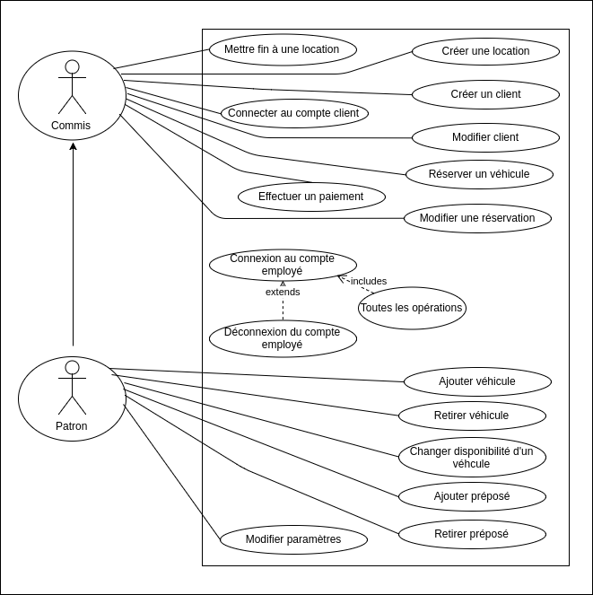

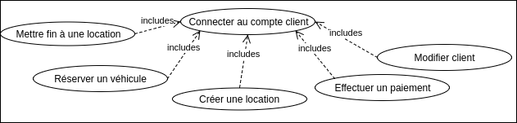

Priorisation des cas d’utilisation selon l’ordre d’importance

L’ordre d’importance se caractérise par la complexité du cas et de la fréquence d’utilisation auquel celui-ci fera face lors de l’utilisation du système.

1. Louer un véhicule est le cas le plus important de l’application.
2. Retourner un véhicule est important pour le bon fonctionnement de l’application

Les deux cas ci-dessus sont complexes et seront utilisés fréquemment. Leur complexité est principalement dû au fait qu’ils seront les créateurs et modificateurs de la facturation. Une attention particulière doit être portée.

3. Réserver un véhicule.  
 4. Créer un compte client / Modifier compte client.

L’architecture repose sur le principe que chaque client possède un compte. Cela permettra de regrouper l’information selon un ordre pertinent.

5. Effectuer un paiement doit être adéquate et éviter toute erreur.

En ce qui concerne les autres cas, il est difficile de définir des priorités. Celles-ci sont variables. Il m’est possible de les énumérer dans un ordre quasi-ordonné.

Connexion au compte employé, déconnexion du compte employé, ajouter véhicule, retirer véhicule, changer disponibilité d’un véhicule, ajouter préposé, retirer préposé, modifier paramètres (facturation, application).

Cas “Créer une location”

|  |  |
| --- | --- |
| 1. Un client demande une location. |  |
| 2. Le commis ouvre sa session employé. | 3. Le système connecte le commis à son compte. Affiche un menu d’options. |
| 4.Le commis sélectionne compte client. | 5. Le système offre des outils de recherche pour trouver le client. |
| 6. Au moyen d’outils, le commis retrouve le compte client. | 7. Le système offre un choix d’opérations concernant le client. |
| 8. Le commis sélectionne “Créer une location”. | 9. Le système demande de sélectionner la durée de location. |
| 10. Le commis sélectionne la durée de location. | 11. Selon la durée, le système offre une sélection de classes de véhicules. |
| 12. Le commis sélectionne la classe de transport. | 13. Selon la classe et la durée, le système affiche une sélection de véhicules. |
| 14. Le commis sélectionne le véhicule désiré par le client. | 15.Le système demande de sélectionner le choix d’assurance et le choix des frais de distance. |
| 16.Le commis sélectionne le besoin d’assurance et les frais de distance. | 17. Le système demande de confirmer le kilométrage. |
| 18. Le commis doit vérifier le kilométrage de départ. Il entre l’information. | 19. Le système demande une confirmation, annonce le prix ainsi que le montant du premier paiement. |
| 20. Si le client accepte, le commis confirme l’achat. | 21. Le système demande le premier paiement. |
| 21. Le commis effectue le paiement avec le client. (Voir cas d’utilisation Paiement). | 22. Le système sauvegarde l’information et retourne au menu du commis. |

* En tout temps, le commis peut annuler la transaction en tout temps.

* En tout temps, le commis peut suspendre la transaction et la reprendre au même endroit.

* En tout temps, le commis peut transformer la location en une réservation.

6A. Dans le cas où le client n’existe pas,

1. Le commis sélectionne l’option “créer un compte client”.
2. Une fois le compte client créé, le système s’y connecte afin de continuer l’interaction.
3. Retour à l’étape 7.

11A. Dans le cas où il y a aucune disponibilité pour la durée sélectionné,

1. Le système affiche un message d’avertissement.
2. Le commis a le choix d’annuler la transaction ou de faire une réservation future.

11B. Dans le cas où certaines classes sont non disponibles,

1. Le système affiche les classes disponibles et les futures disponibilités des indisponibles.
2. Retour à l’étape 11.

12A. Le client sélectionne la classe transport lourd,

1. Le système vérifie si le client possède la classe nécessaire.
2. S’il ne possède pas la classe nécessaire, le système affiche un avertissement.

16A. Le client possède sa propre assurance,

1. Le commis sélectionne que le client possède sa propre assurance.
2. Le système vérifie si celle-ci est encore valide.
3. Si l’assurance n’a jamais été enregistrée, ou l’ancienne sauvegardée est invalide, le système demande de remplir l’information de la police d’assurance du client.
4. Continuation à 17.

Cas 2 “Fin de location”

|  |  |
| --- | --- |
| 1. Le client revient avec un véhicule. |  |
| 2. Le commis ouvre sa session employé. | 3. Le système connecte le commis à son compte. Affiche un menu d’options. |
| 4.Le commis sélectionne compte client. | 5. Le système offre des outils de recherche pour trouver le client. |
| 6. Au moyen d’outils, le commis retrouve le compte client. | 7. Le système offre un choix d’opérations concernant le client. |
| 8. Le commis sélectionne l’option “fin de location” | 9. Le système affiche les locations actives du client. |
| 10. Le commis sélectionne la location particulière qui doit être terminée. | 11. Le système affiche les détails de la location. |
|  | 12. Le système demande de confirmer la fin de location. |
| 13. Le commis confirme la fin de location. | 14. Le système demande le statut d’inspection, le kilométrage final ainsi que le niveau d’essence. |
| 15. Le commis vérifie les informations demandées |  |
| 16. Le commis rempli les informations demandées. | 17. Le système calcule le prix final. |
| 18. Le commis effectue le paiement avec le client. | 19. Le système remet le véhicule en disponibilité. |
|  |  |

* En tout temps, le commis peut annuler le retour de la voiture.

* En tout temps, le commis peut augmenter le temps de location si le client le désire.

10A. Le client veut annuler plusieurs locations,

1. Le commis sélectionne plusieurs locations.
2. Continuer à 11.

17A. Le client ramène le véhicule en retard,

1. Le système affiche un message d’avertissement avec les frais supplémentaires.
2. Le système ajoute les frais au total.
3. Retour à 18.

17B. Le client a abîmé le véhicule et n’a pas souscrit à l’assurance offert par le marchand,

1. Le commis constate des dommages.
2. Le système demande de remplir un rapport contenant description des dommages, photos et signature du client.
3. Le système met le statut de la facture à “à compléter” et le client aura des frais supplémentaires à payer dans le futur.
4. Retour à 18 pour payer la location.

17C. Le client n’a pas rempli le réservoir à essence,

1. Le commis constate que le réservoir n’est pas plein.
2. Le système met le statut de la facture à “à compléter”
3. Le commis devra remplir le véhicule et inscrire le nombre de litres.
4. Le montant sera facturé au client plus tard.
5. Retour à 18 pour terminer le paiement principal.

19A. Le véhicule nécessite des réparations,

1. Le responsable ou commis doit faire effectuer les réparations.
2. L’employé doit ensuite inscrire le montant à la facture du client fautif et numériser le reçu de la facture.
3. La facture est envoyée au client.
4. Le système remet le véhicule disponible et le retire de la liste “à compléter”.

Exemple de l’interface utilisateur :

Connection de l’employé et ouverture du compte client

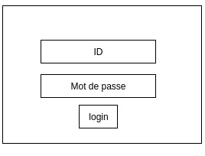

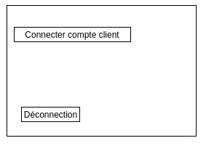

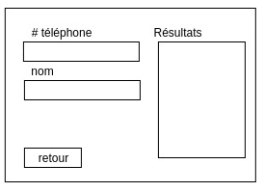

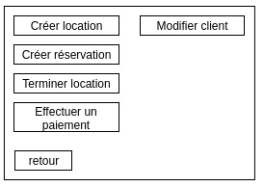

Création d’une location :

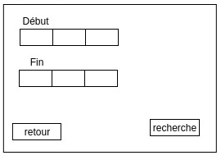

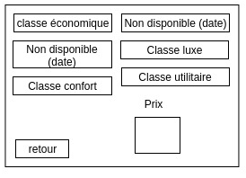

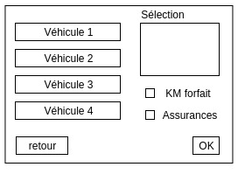

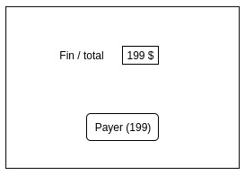

Terminer une location :

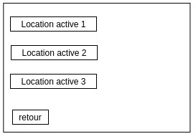

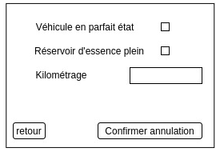

DSS pour le cas d’utilisation “Créer une location”

